Яркая страничка из жизни
нашей молодежи:
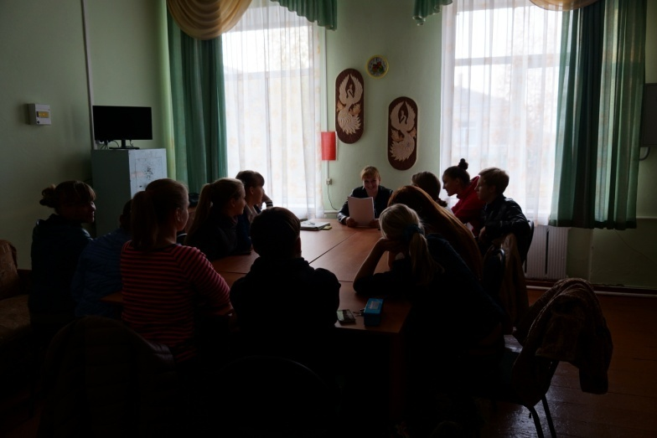
«Жить здорово!»-беседа о вреде
алкоголя.

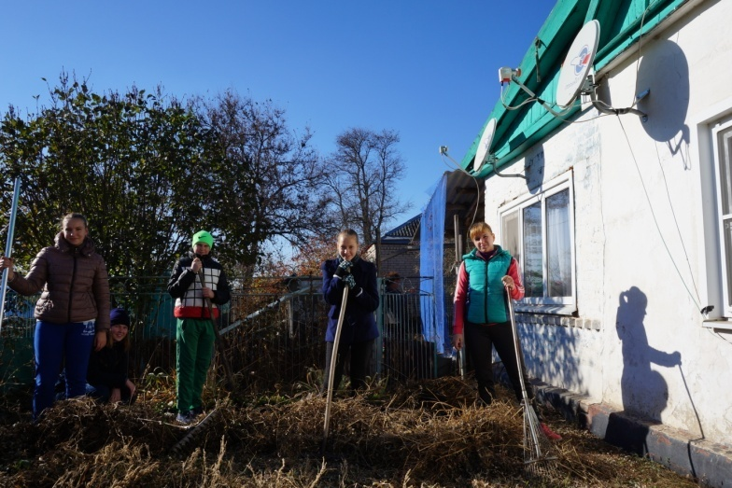
«Рады помогать!»-волонтерская помощь ветерану.

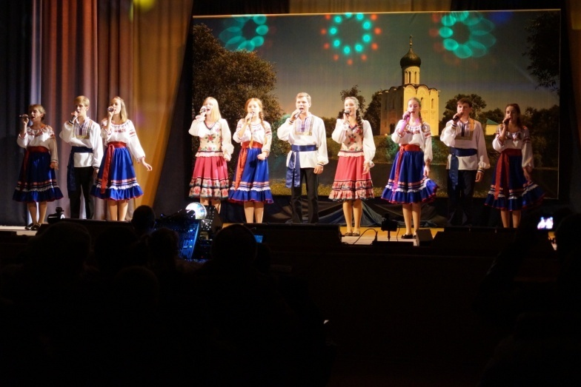
«Мы едины»-День единства.

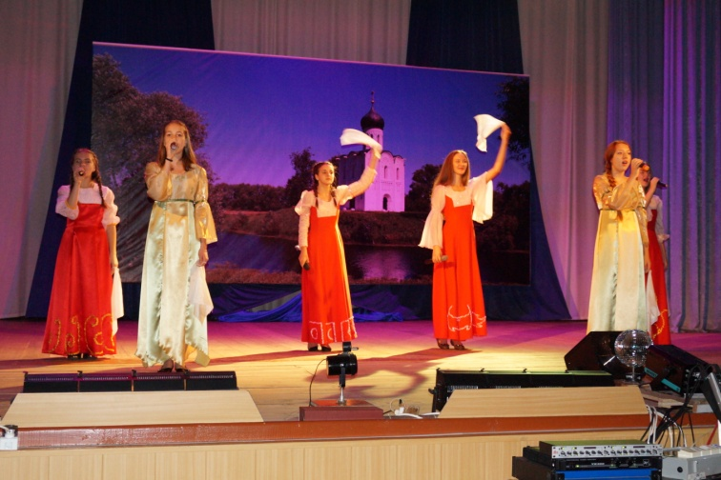 | «Адрес детства- Кубань».

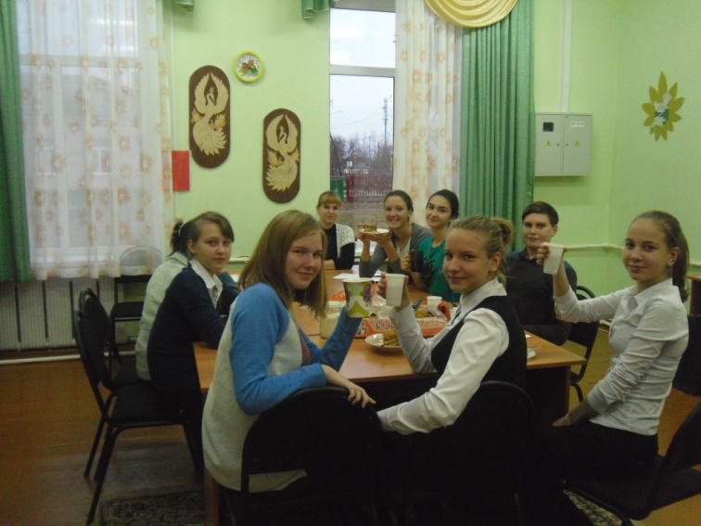 | «День чаепития».

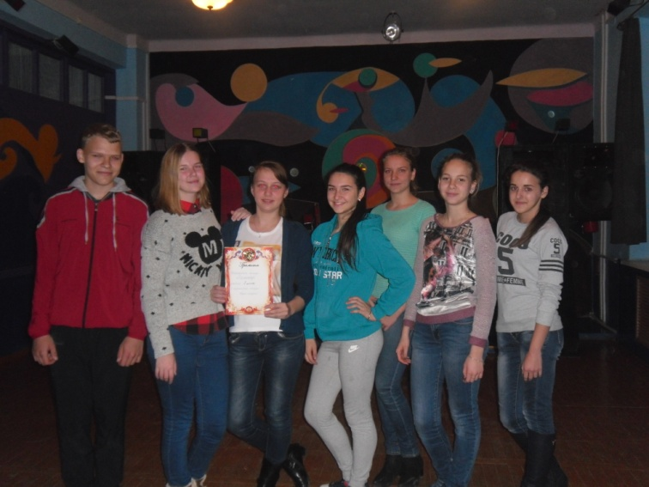 | «Угадай мелодию»-музыкальное мероприятие.

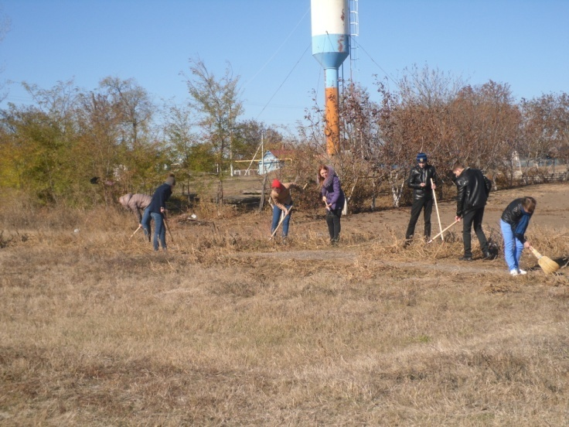 | «Чистота-залог здоровья»-волонтерская помощь в уборке стадиона.

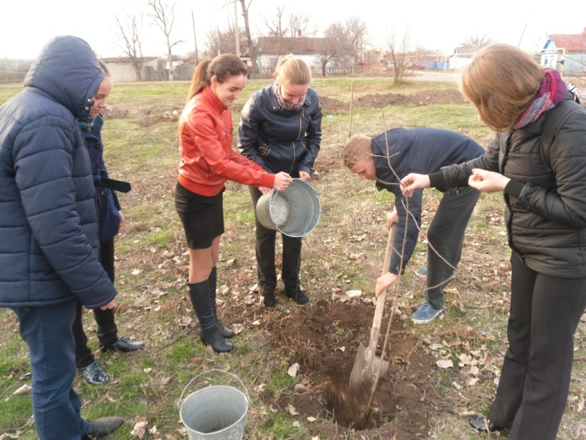 | «Творим добро!»-посадка саженцев .

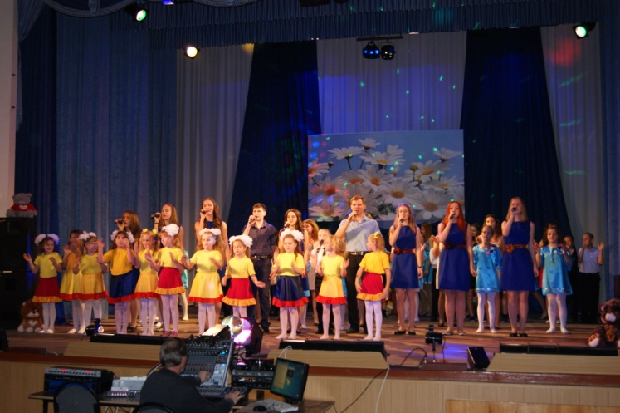 | «Мама, милая мама»-мероприятие к Дню матери.

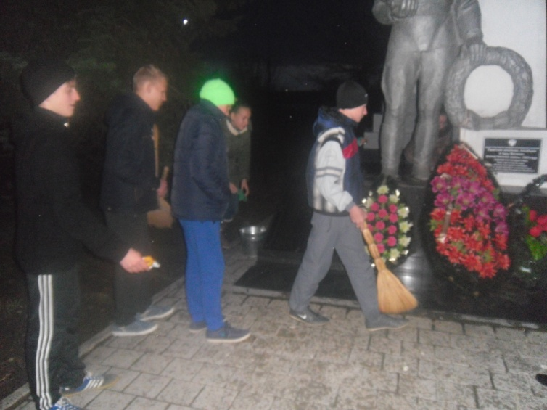 | «День неизвестного солдата»-волонтерская помощь в уборке памятника.

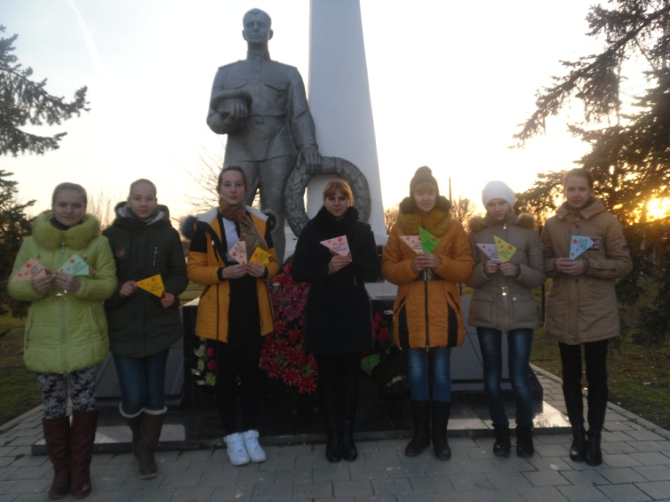 | «День Героев Отечества».

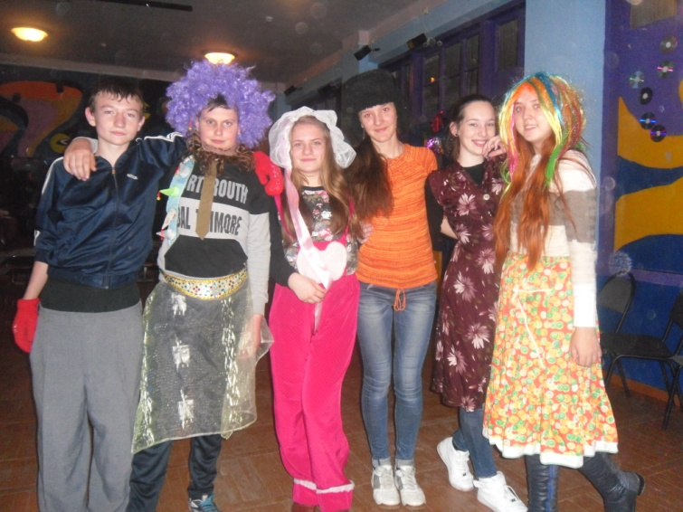 | «Танцуй пока молодой»-конкурсно- развлекательное мероприятие к Дню танца.

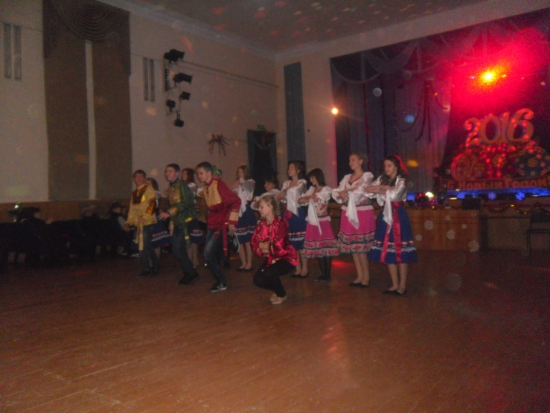 | «Здравствуй, Новый год!»-праздничное мероприятие.

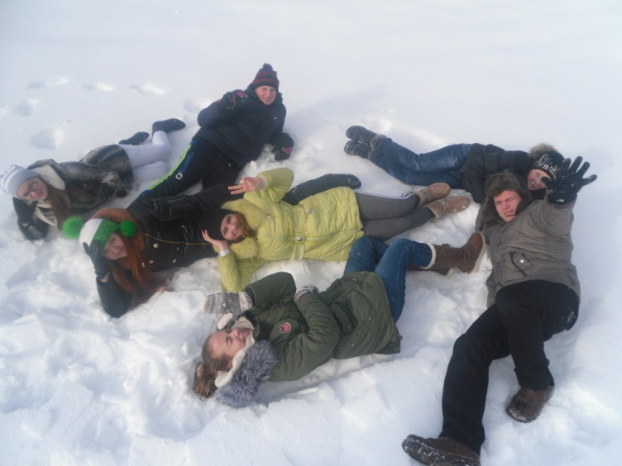 | «Зимние забавы»-развлекательное мероприятие.

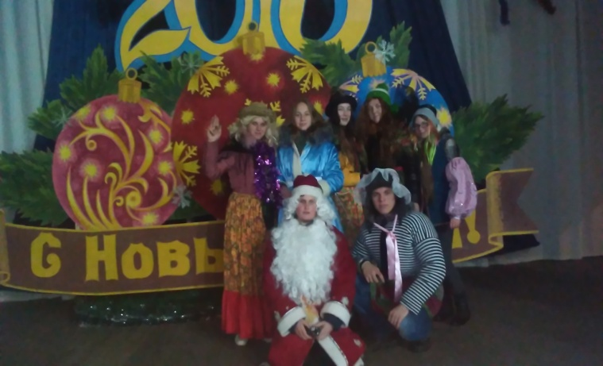 | «Пришла коляда»-колядки.

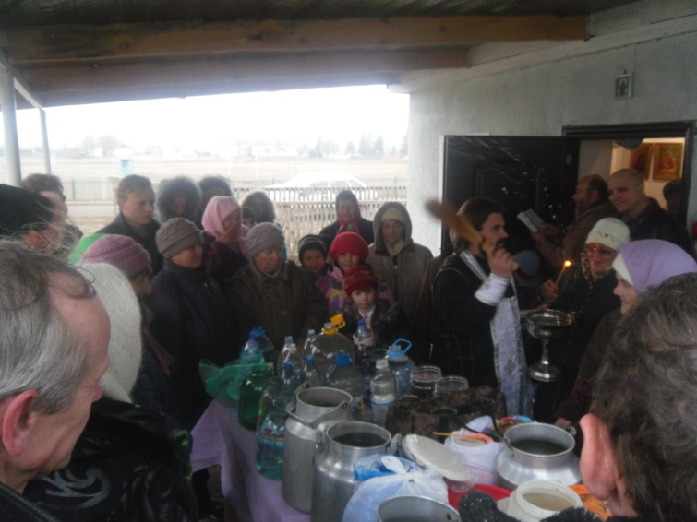 | «Крещение господня».

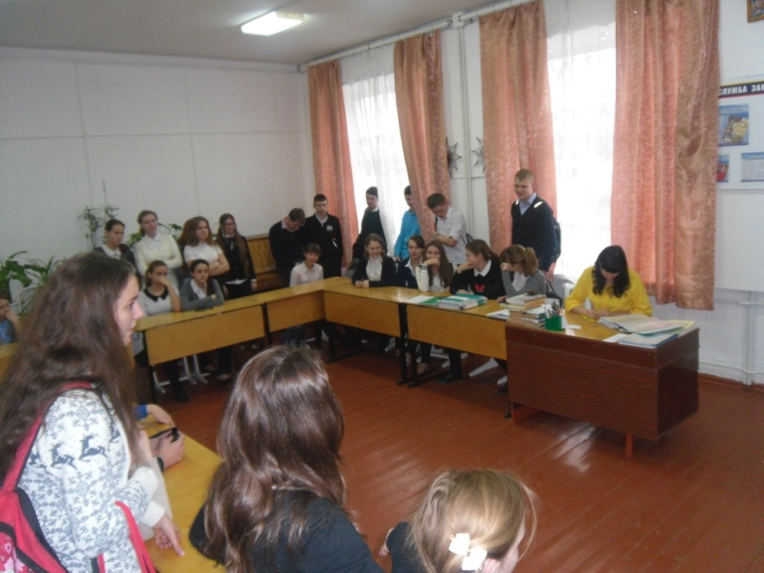 | «Это должен знать каждый!»-круглый стол по Закону 15-39.

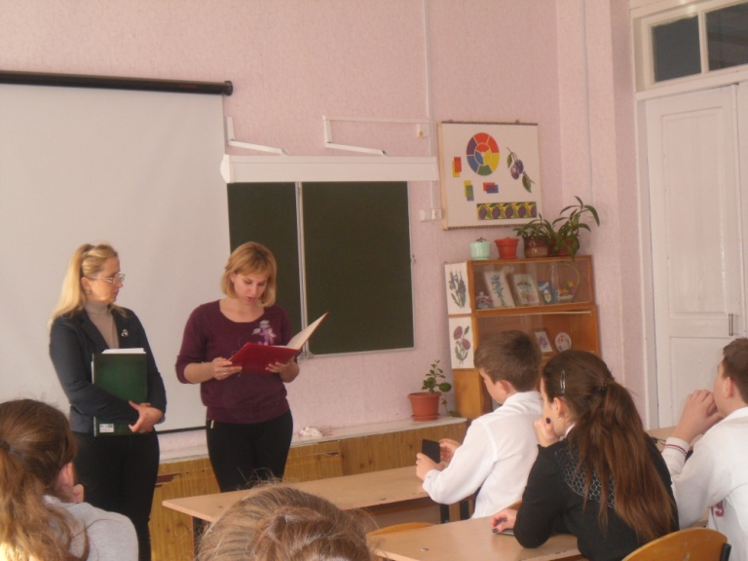 | «Мы помним…»-День воинской славы.

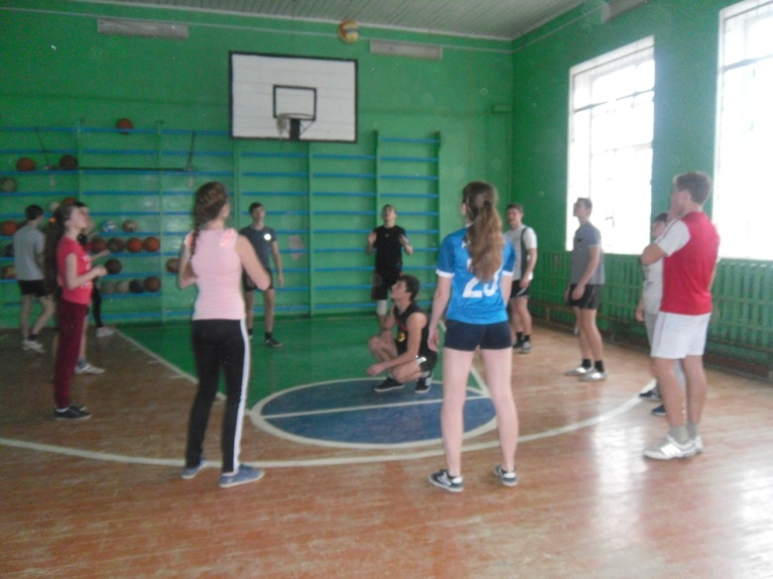 | «Большие маневры»-спортивная игра.

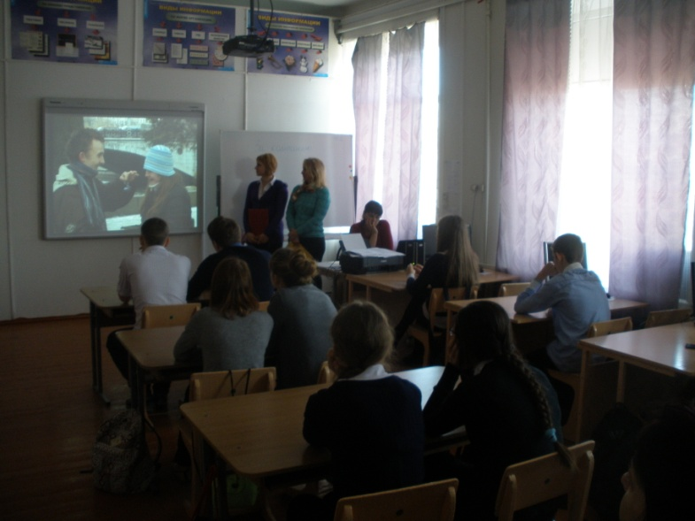 | «За компанию?»-просмотр фильма.

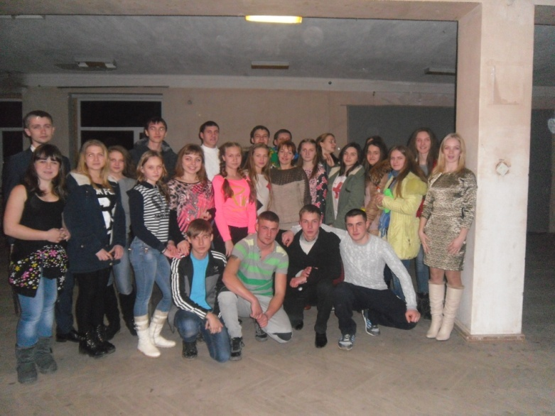 | «День рождения клуба «Ассорти»»-дискотека с игровой программой.

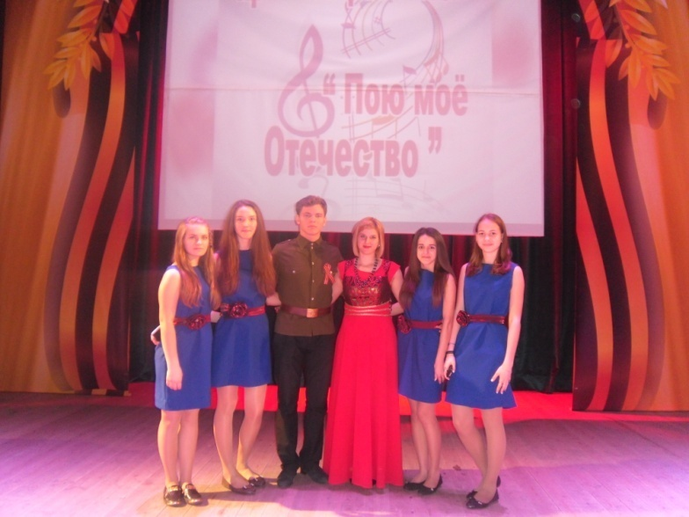 | «Пою Мое Отечество»-краевой фестиваль героико-патриотической песни.

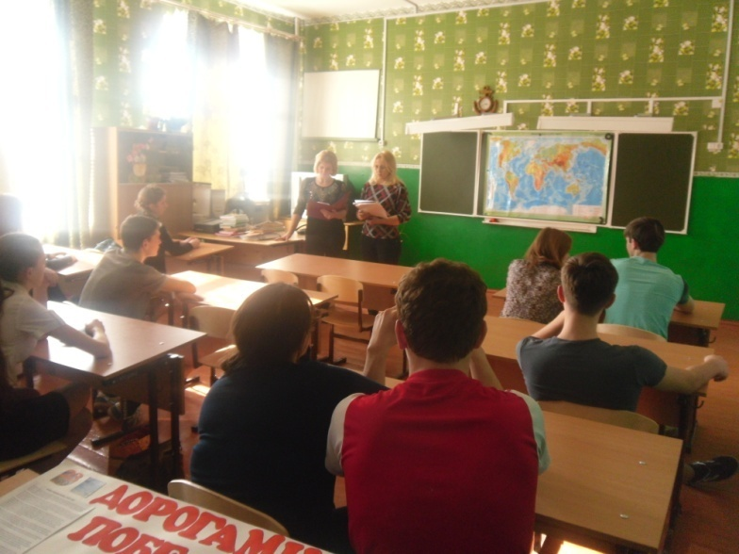 | «Блокада Ленинграда»-урок мужества.

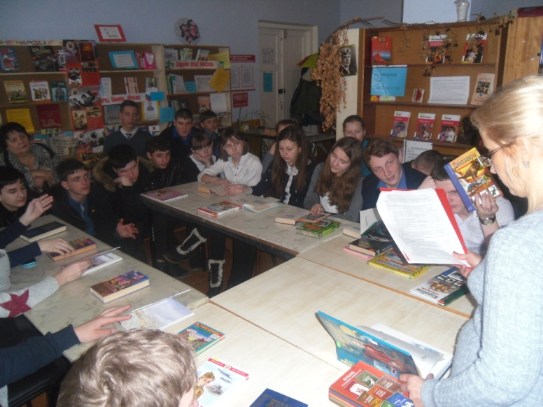 | «Молодежь и книги»-мероприятие к дню духовной культуры.

